Wesołych Świąt Wielkanocnych!

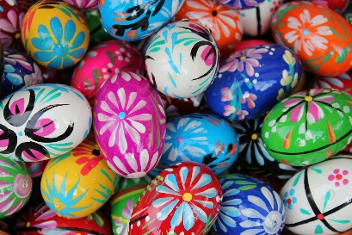
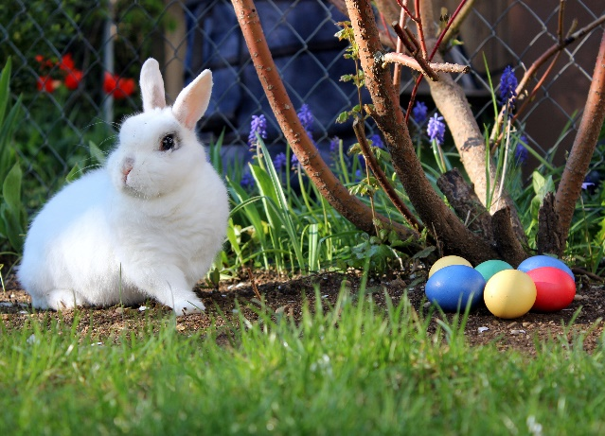
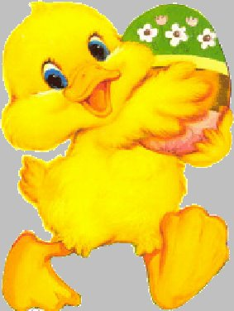
Wszystkiego Najlepszego z okazji Świąt Wielkiej Nocy! Życzę Bardzo Dużo Zdrowia, Uśmiechu, Szczęścia, Pomyślności i Radości!

